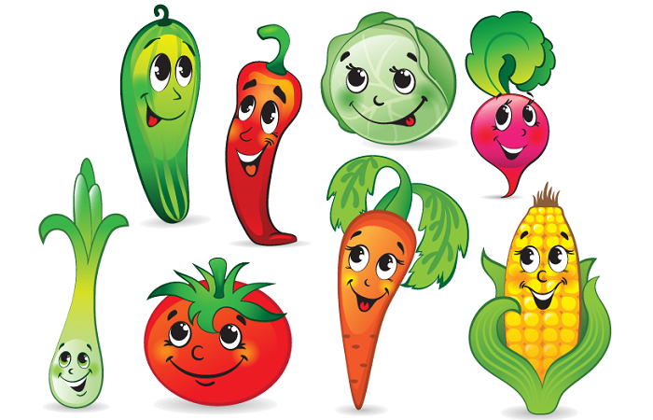
В умелых руках овощи превращаются в сказочных героев! Вот кабачок стал самолётом и красивым сказочным теремком! А из баклажана получились важные пингвины! Родители и дети не забыли изобразить в своих работах и героев из мультиков, создали в корзинах волшебные композиции.
Традиционно, с наступлением осени, в нашем детском саду проходит выставка поделок из овощей и природного материала. В этом году такая выставка прошла под названием «Витамины с грядки», в которой приняли участие воспитанники ясельной группы №10, 7, 8; вторых младших групп №6; средних групп №3, 11; старших групп №9, 4,13 и подготовительных групп №1, 12.
Дети совместно с родителями нашего детского сада сделали удивительные поделки, композиции из природного материала и овощей, которые были размещены на выставке нашего детского сада. Все родители и дети детского сада смогли полюбоваться работами. Каждая поделка уникальна и неповторима.
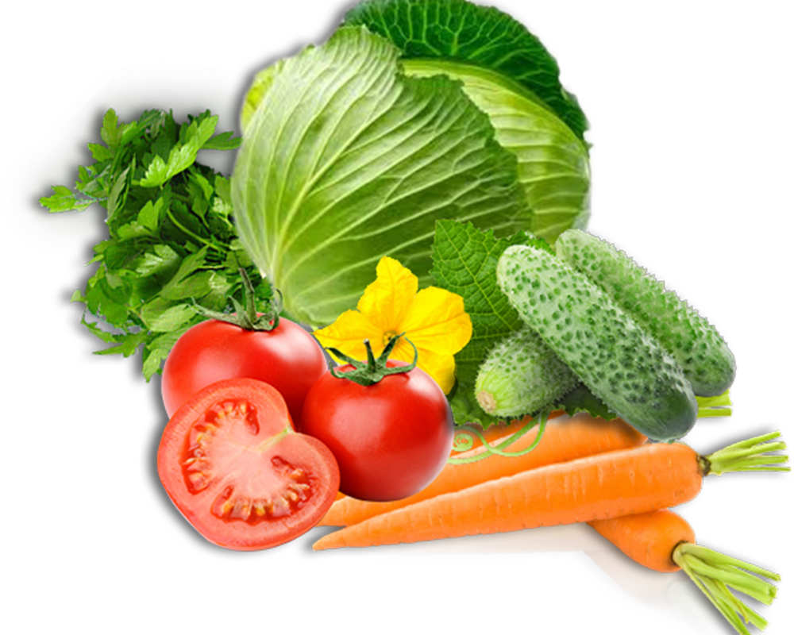
ВЫСТАВКА ПОДЕЛОК
«ВИТАМИНЫ С ГРЯДКИ»

Совместная работа мамы и ребёнка. Группа №9, Сафин Айрат.
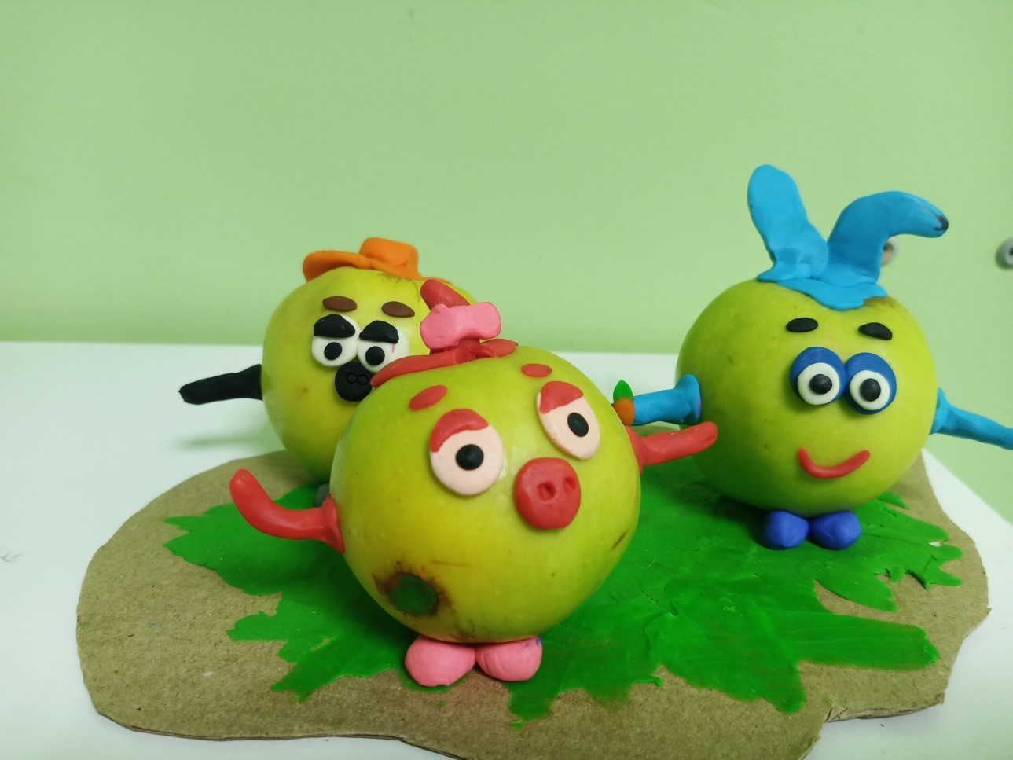
Совместная работа мамы и ребёнка. Группа №1, Мухлисов Ризван.
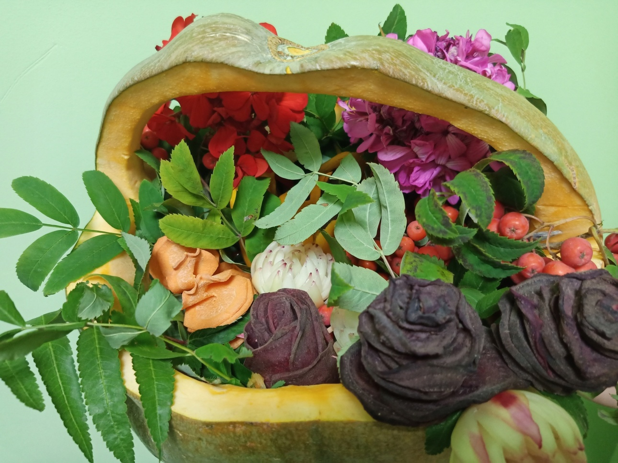

Совместная работа мамы и ребёнка. Группа №1, Гильфанова Ралина.
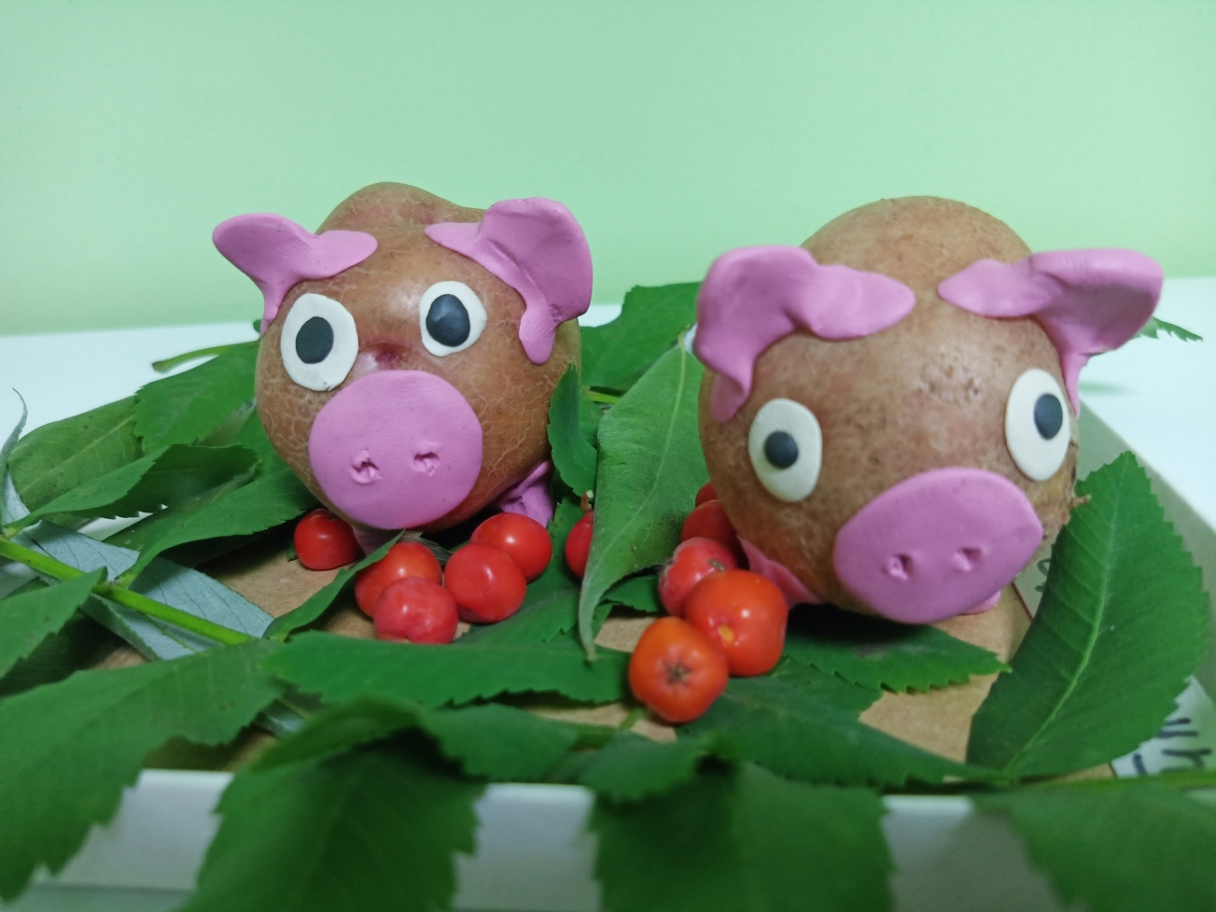
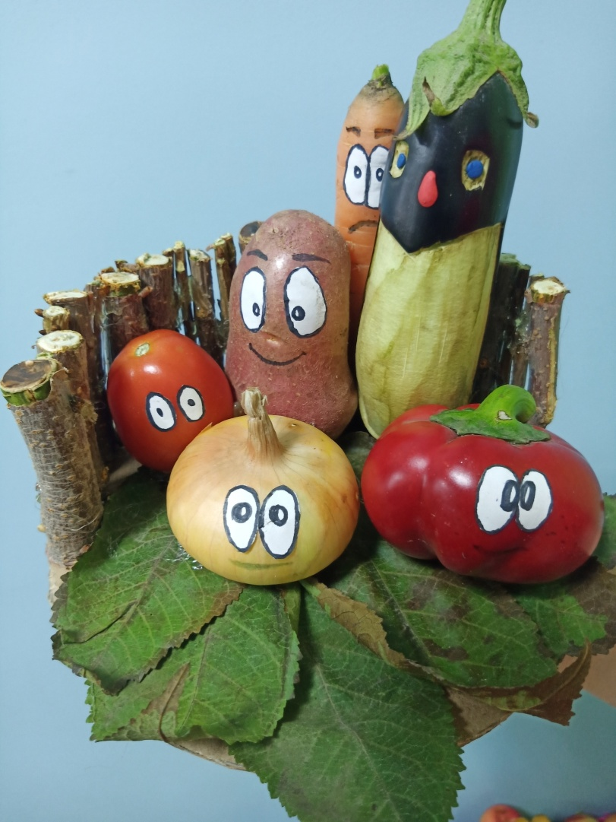

Совместная работа мамы и ребёнка. Группа №1, Гильфанова Азиза.

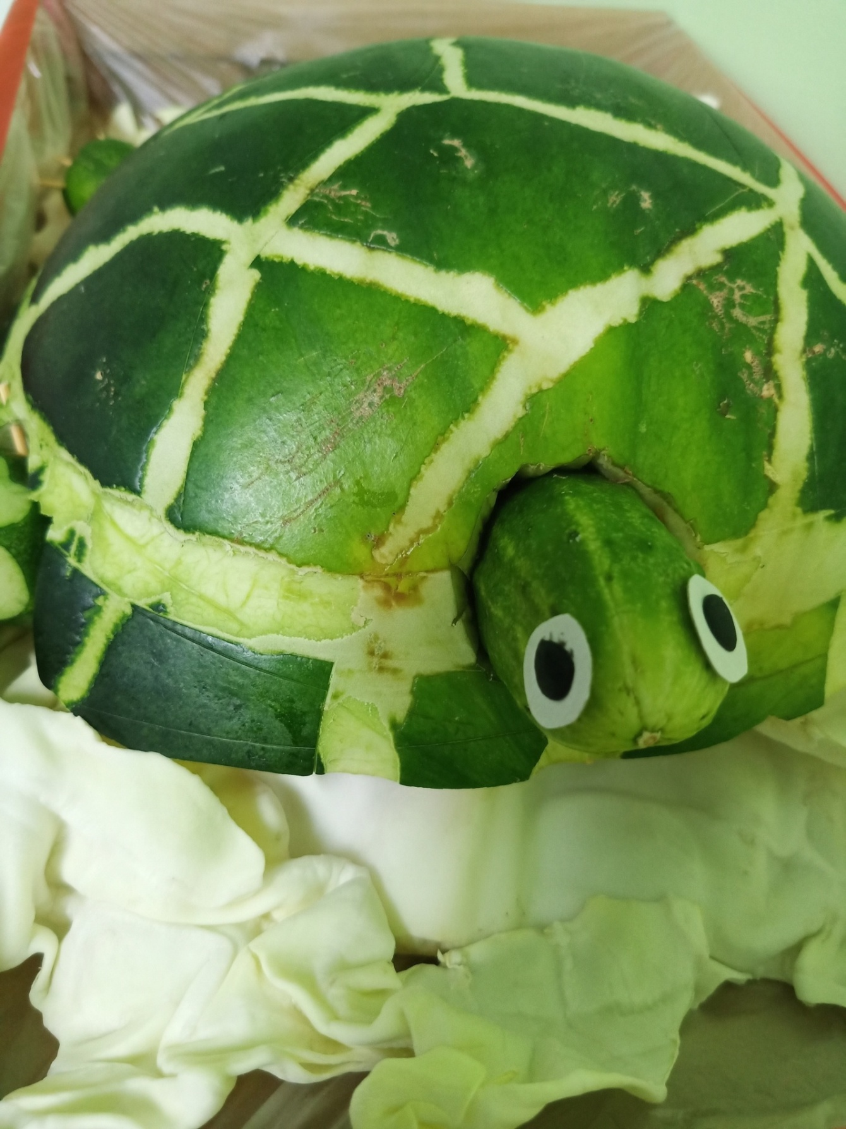

Совместная работа родителей и ребёнка. Группа №1, Мосина Аливия.

